EQ_Master——AI赋能的情商提升平台

项目报告

作者 叶晓良 杨铮 司晗熠

目录

一、 项目概述 3

二、 项目整体架构 4

三、项目模块详述 6

四、项目主要界面贴图 13

五、总结 13

# 项目概述

情绪商数（Emotional Intelligence Quotient，简写成EQ），通常简称为情商，又称为“情绪智力”或“情绪智商”。1995年，哈佛大学心理学博士丹尼尔·戈尔曼出版了《情商：为什么比智商更重要》一书，引起了全球性的EQ研究与讨论，因此，丹尼尔·戈尔曼被誉为“情商之父”。但对于“情商”的概念，丹尼尔·戈尔曼并没有给出一个精确的定义。这个概念好像至今还没有非常完整确切的定义。就连那些经常把这句话挂在嘴边的心理学家也并没有对其下过确切定义。

情商是一种基本生存能力，它决定了一个人其他心智能力的表现，不懂得情商的人，其身心都是不健全！我们每天都在与人交流，处理各种人际关系问题，而拥有良好的情商是改善一个人际关系的重要条件。当一个人面临工作压力、家庭变故、突发事件时，良好的情商是妥善处理一切的必备素质。当我们面对悲伤、失恋、离婚等诸多生活中的不如意时，更需要情商来调适我们自己的身心健康。提升情商使我们能够用有限的知识去运作无限的世界，更适合当前压力过大的生存环境。

由此我们的“情商高手”(EQ MATSER)应运而生，通每日分享，情商测试，情商提升小技巧等板块，提高用户情绪意识和自我管理，帮助用户识别和管理自己的情绪，让用户可以更好地理解自己的情绪模式，并学会在压力下保持冷静；用户可以学习如何在不同的社交场合中更有效地沟通和互动，增强社交技能；培养用户的共情能力，使得用户能够理解他人的感受和观点，改善人际关系，并更有效地解决冲突；帮助用户清晰地定义问题，并寻找可行的解决方案，以应对生活中的挑战和难题；为用户提供即时反馈和个性化指导，帮助他们在特定情境下做出更好的情绪反应。

通俗来说，大家可以在EQ MASTER的论坛里讨论关于情商的各种事，从别人的经验中学到东西，互相帮助，共同提高。EQ MASTER每天都会推送一些关于情商的小问题，帮助大家思考和了解自己在处理情绪和人际关系时的方式。EQ MASTER还会提供一些提升情商的小技巧和方法，教你怎么在日常生活中更好地处理情绪，怎么和人沟通，怎么解决问题。

# 项目整体架构

1. **情商每日分享**

“情商每日分享“致力于通过每日更新的内容，增强用户的情感智慧。我们精心策划了三个核心部分：热门情商问题、情商提升技巧、以及情商趣味故事。这个模块旨在提供一个互动的平台，让用户在日常生活中不断锻炼和提高情商。

我们会挑选日常生活中常遇到的情商挑战，以问题的形式激发用户的思考和讨论，帮助他们在实际情境中应用情商；我们会提供实用的情商提升方法和策略，这些技巧可以帮助用户在人际交往中更加得心应手，无论是在职场还是私人生活中；以及通过分享富有趣味性的情商相关故事，我们希望以轻松愉快的方式加深用户对情商重要性的认识，并从中获得启发。

1. **情商论坛**

“情商论坛”旨在为用户提供一个分享和讨论情商相关问题的平台。这个模块不仅是用户自由交流的场所，也是一个主题性的知识分享中心。

自由分享：用户可以在此板块自由发帖，分享他们在日常生活中遇到的考验情商的实际问题，或是他们认为对提升情商有帮助的任何内容。这种开放的交流方式鼓励用户之间的互动，促进知识的共享和经验的传递。

主题分享：除了自由讨论，我们还定期推出主题分享活动，邀请专家或经验丰富的用户围绕特定情商话题进行深入探讨。这些主题讨论帮助用户更系统地了解情商的各个方面，从理论到实践，全面提升情商能力。

“情商论坛”模块的设计理念是创建一个支持性的环境，让用户能够在交流中学习，在学习中成长。通过集体智慧的碰撞，我们相信用户能够在这里找到解决问题的新思路，以及提升个人情商的有效方法。目前这一块只实现了部分功能，预计后期与“每日分享”继续整合。

1. **AI高情商回复**

“高情商回复”模块旨在为用户提供在各种社交场合下的高情商回复建议。通过深度学习和自然语言处理技术，这个模块能够理解用户接收到的信息，并提供恰当、得体的回复，从而提高用户的社交沟通能力。该模块不仅识别出字面意义，还能捕捉到隐含的情感色彩和语境，包括但不限于识别讽刺、幽默、疑问、命令等语气。

该模块包括数据预处理、模型训练和模型部署三个功能模块。利用网络以及书籍资源，获取各种情商难题及其解决方案，从而得到训练数据集。通过LoRA微调来训练开源的质谱GLM4-9B。对于用户难以解决的情商难题，我们自主训练的AI模型提供专业且灵活的高情商解决方式。此模块的核心优势在于其深度理解与情感智能，能够深入分析用户的问题和话语，并准确捕捉到其中的情感色彩和语境。它还能够适应多场景，无论是日常社交、职场黑话还是饭桌礼仪等场景，都能提供有效的帮助。

1. **情商测验**

“情商测验”模块旨在帮助用户深入了解自己的情商水平。该模块包含三种不同类型的题目，以全面覆盖情商的多个维度：

情景选择题：用户将面对多种假设情景，并需要从中选择最符合自己可能反应的选项。这些题目设计用来评估用户在特定社交场合下的认知和行为倾向。

程度题：这种题型要求用户在一个连续的情感尺度上做出判断，从“非常不符合”到“非常符合”。这种设计允许用户更精确地表达自己对于特定情感状态或行为的认同程度，从而更细致地反映他们的情商特质。

主观回答题：用户将被邀请在特定情景下提供自己的主观回答。这些开放式问题鼓励用户深入思考并表达个人的观点和处理策略，为我们提供了更全面的情商评估数据。

通过这种多元化的测试方法，我们不仅能够评估用户在不同情境下的情商表现，还能提供个性化的反馈和提升建议。“情商测验”模块的目标是帮助用户识别自己的优势和改进领域，从而在日常生活中更有效地管理和提升自己的情绪智力。（时间问题尚未实现）

1. **个人主页**

“个人主页”模块为用户提供了一个集中展示和管理个人信息、互动记录和学习进度的空间。用户可以在这里查看和编辑自己的个人资料，包括基本信息、联系方式和个人偏好设置。

用户在情商论坛和其他互动区域的评论都会被记录并展示在这里。不仅方便用户回顾自己的发言历史，也有助于他们追踪自己在社区中的互动和讨论。用户在APP中完成的所有情商测验和测试的记录都将被保存在这里。用户可以查看自己的历史成绩、测验反馈以及任何相关的提升建议，这有助于他们跟踪自己的学习进度和情商发展。

“个人主页”模块的设计旨在提供一个直观、易用的界面，让用户能够轻松管理自己的信息和活动。通过这个模块，用户可以更深入地了解自己在APP中的活动轨迹，同时也能够更有效地规划自己的情商提升之路。目前这一块只实现了部分功能，后期为比赛需求继续更进。

# 项目模块详述

# 情商每日分享

“情商每日分享”模块是我们APP中一个核心的互动和学习功能，它旨在通过每日更新的内容，帮助用户提升情感智慧和社交能力。该模块包含三个主要部分，每部分都旨在从不同角度促进用户的情商发展：

1. **情景问题分享：**

我们每天会分享生活中可能遇到的情感智慧挑战问题，这些问题设计来激发用户的思考和讨论，帮助他们在实际情境中应用情商。这些问题可能涉及日常生活中的决策、人际关系处理等，鼓励用户深入探讨和反思。

这些问题会从不同角度出发，提高用户再应对不同类型的人、不同类型的事件时该分别做什么样适当的回应。例如：“你的朋友在聚会上公开批评你的新发型，你会如何回应？”这个问题旨在探讨用户在与朋友交际时，面对尴尬或不舒服的社交场合时的反应和处理方式，鼓励用户思考如何在保持个人尊严的同时，以高情商的方式处理与朋友直接可能的冲突。又例如：“假设你在一个咖啡店里排队等待点单，这时你注意到排在你前面的陌生人不小心掉了钱包，里面散落出一些现金和卡片。此时你会怎么做？” 这个例子展示了在公共场合与陌生人相处时，如何通过小行为展现高情商。通过主动帮助和友好的交流，你不仅能够缓解他人的尴尬，还能够在陌生人之间建立起积极的联系。

1. **提升情商小技巧：**

这部分提供实用的情商提升方法和策略，帮助用户在人际交往中更加得心应手。这些技巧包括情绪管理、沟通技巧、冲突解决等，旨在帮助用户在社交和职业环境中更有效地表达自己和理解他人。

例如：分享一个小技巧， “倾听的艺术”。在这个技巧中，我们需要在对话中保持眼神交流、不打断对方、通过点头或简短的口头反馈来表明你在听等，这些都是提高沟通效率和建立良好人际关系的重要技巧。

**3.情商趣味故事：**

通过分享富有趣味性的情商相关故事，我们希望以轻松愉快的方式加深用户对情商重要性的认识，并从中获得启发。这些故事不仅能够提供娱乐，还能在享受阅读的同时，让用户学到如何在现实生活中运用情商。

例如负荆请罪的故事：

在战国时期的赵国，廉颇是一位勇猛的将领，而蔺相如则是一位智谋出众的文臣，地位高于廉颇。廉颇感到不满，心生嫉妒，公开表示要羞辱蔺相如。

蔺相如得知后，选择了避让，他告诉下属，赵国之所以能够抵御强秦，是因为有他们两人的存在。如果他们内部发生争斗，将会削弱赵国的力量。他将个人恩怨置于国家利益之下，展现了超越个人利益的大局观。

后来，廉颇听说了蔺相如的这番话，深受感动，意识到自己的错误。于是，他解衣赤背，背上惩处罪人用的荆条，亲自到蔺相如府上请罪。

蔺相如接受了廉颇的道歉，两人从此成为了生死之交，共同为赵国的安危出力。

这个故事不仅展示了蔺相如的高情商，也展示了廉颇能够自我反省和勇于认错的情商。两人的故事成为了历史上著名的友情佳话，体现了高情商在处理人际关系和国家大事中的重要性。

此模块的设计初衷是让用户在忙碌的日常生活中，也能轻松地接触和学习情商相关知识，逐步提升自己的情绪智力。我们相信，通过每日的点滴积累，用户能够在社交和个人成长上获得显著的进步。

**情商论坛**

“情商论坛”是我们APP中的一个核心社交功能，旨在为用户提供一个互动交流的平台，帮助他们在日常生活中提升情商。该模块包含两个主要部分：自由分享模块和主题分享模块。目前这一块只实现了部分功能，预计后期与“每日分享”继续整合。

**1.自由分享模块：**

用户可以在这个模块中自由分享他们在生活中遇到的考验情商的问题或经历。这些问题或经历可以是关于人际关系的处理、情绪管理的挑战，或是任何与情商相关的情境。其他用户可以浏览这些分享，并在下方发表自己的看法、经验和建议，进行深入的讨论和交流。

自由分享模块鼓励用户积极参与讨论，分享自己的见解和经验，从而增强了用户之间的互动和联系。通过阅读和参与不同用户的分享，用户可以获取多元视角，从多个角度了解情商问题的处理方法，拓宽自己的视野。用户在分享自己的问题和困惑时，能够得到来自其他用户的帮助和支持，共同探讨解决方案，实现互助成长。

例如，用户A可以在情商论坛发帖求助，A有一个关系很好的朋友，他们经常一起外出并分享彼此的生活点滴。然而，A发现这位朋友总是喜欢在朋友圈里晒出他们的合照，并且配文强调他们之间的友谊。这让A感到有些不舒服，他担心朋友可能是在炫耀，或者希望通过这种方式获得他人的关注。A不确定如何与朋友沟通这个问题，因为他不想伤害对方的感情，也不想因此失去这段友谊。

用户B在论坛中回复A，建议A选择一个合适的时机，私下与朋友进行沟通。首先，A可以表达对朋友的珍视和感激之情，强调他们之间的友情对他来说非常重要。接着，A可以委婉地表达自己的感受，说明虽然理解朋友可能只是想分享快乐时光，但他自己有时会感到不自在。最后，A可以提出建议，与朋友一起商量哪些照片适合公开分享，哪些可以私下保存，以保护彼此的隐私并避免误会。

**2.主题分享模块：**

该模块会定期推出一个给定的情商主题，用户可以围绕这个主题发表自己的见解和看法。主题可以是关于特定社交场合的情商技巧、情绪调节的方法，或是情商在不同领域的应用等。用户可以在这个模块中展开深入的讨论，分享自己的观点和经验。

主题分享模块通过设定明确的主题，帮助用户集中精力学习和探讨特定的情商知识和技能，提高学习的针对性和系统性。给定的主题能够引导用户深入思考情商在不同情境下的应用，激发他们的创造力和批判性思维。用户在这个模块中分享的见解和经验，可以为其他用户提供宝贵的知识和启发，促进知识的共享和传播。

例如，主题分享模块推出主题：在职场中，由于工作压力、个性差异、利益分配等问题，同事之间难免会出现冲突。如何妥善处理这些冲突，不仅能够维护良好的工作氛围，还能促进个人的职业发展。请大家分享你们在职场中处理同事冲突的经验和技巧。用户可以在该主题下发帖说出自己的观点，并且可以回复别人的帖子，讨论观点的合理性。

情商论坛为用户构建了一个学习和成长的社区环境，用户可以在这里找到志同道合的朋友，共同学习和进步。通过参与论坛的讨论和分享，用户能够更深入地了解情商的概念、重要性以及在不同情境下的应用，从而提升自己的情商认知。在与他人的互动和交流中，用户可以学习到如何更有效地表达自己的观点、倾听他人的意见，并与他人建立良好的沟通和合作关系，从而增强自己的社交技能。

**AI高情商回复**

“AI高情商回复”模块是我们APP中的一个创新功能，旨在帮助用户解决难以应对的情商难题。该模块利用先进的人工智能技术，结合自然语言处理（NLP）、情感分析和机器学习等技术，为用户提供高情商的回复建议。

**1.功能介绍**

当用户输入一个情商难题时，AI会首先深入分析问题的内容和语境，识别出其中的情感色彩和隐含意图。这包括理解问题的字面意义，以及捕捉到可能存在的讽刺、幽默、疑问、命令等语气。基于对问题的理解，AI会利用先进的语言生成技术，为用户提供一系列既符合当前语境又体现高情商的回复选项。这些回复会体现出对对方情感的理解和尊重，在必要时提供适当的情感支持。

用户可以根据自己的需求和偏好，对AI生成的回复进行编辑和调整，以确保最终的回复完全符合个人的沟通风格和具体需求。

**2.AI高情商回复模块的优势**

即时性：与人类相比，AI可以随时待命，为用户提供即时的情商问题解决方案。即使在深夜或凌晨，当用户遇到紧急的情商难题时，AI也能迅速给出回复建议，帮助用户化解困境。

客观性：AI在处理情商问题时，不会受到个人情绪的影响，能够以客观、中立的态度分析问题和生成回复。这有助于用户从更理性的角度看待问题，避免因情绪波动而做出冲动的决定。

学习与优化：该模块集成机器学习算法，能够从每次用户交互中学习，不断优化其回复生成算法。这意味着随着使用次数的增加，AI的情商回复将越来越精准，越来越符合用户的实际需求。

多场景适用：无论是社交沟通、职场交流还是家庭关系处理等场景，AI高情商回复都能提供有效的帮助。它能够根据不同的沟通场景和内容，灵活调整回复策略，满足用户在各种情境下的情商需求。

通过“AI高情商回复”模块，用户可以更加自信地应对各种情商挑战，提升自己的社交能力和人际关系处理水平。该模块的引入，为用户在情商提升的道路上提供了强大的支持和助力。

**情商测验**

“情商测验”模块是我们APP中一个关键的功能，旨在帮助用户全面评估和提升自身的情商水平。该模块包含三种精心设计的题型，以确保用户能够从不同角度深入了解自己的情绪智力（时间原因尚未实现）：

1. **情景选择题**

用户将面对一系列模拟的社交情景，每个情景都提供了几个可能的反应选项。用户需要根据自己的直觉和经验选择最符合自己行为倾向的选项。例如，一个情景可能是：“在团队项目中，你的意见被忽视了，你会怎么做？”选项可能包括“保持沉默”、“私下找领导反映”、“在下次会议中再次提出”等。

这种题型旨在评估用户在实际社交场合中的反应模式和决策能力，帮助他们识别自己在特定情境下的行为倾向。

1. **程度题**

用户需要在“非常不符合”到“非常符合”的连续尺度上，对一系列陈述进行评估。例如，陈述可能是：“我能够在压力下保持冷静。”用户需要根据自己的实际情况，在尺度上选择一个最符合自己的位置。

这种题型允许用户更精细地表达自己对某些情绪或行为的认同程度，从而提供更准确的自我评估。

1. **主观回答题**

用户将被要求在特定情景下提供自己的主观回答。例如，题目可能是：“描述一次你成功化解团队冲突的经历。”用户需要详细描述当时的情境、自己的行动以及最终的结果。这种题型鼓励用户进行深入的自我反思，同时也为我们提供了更全面的情商评估数据。

通过三种不同类型的题目，该模块能够全面覆盖情商的多个维度，包括自我意识、情绪管理、社交技能等，从而为用户提供一个全面的情商评估。测验的过程具有一定的互动性和趣味性，能够吸引用户积极参与，使情商提升的过程变得更加轻松愉快。根据用户的测试结果，我们能够提供个性化的反馈和提升建议，帮助用户识别自己的优势和需要改进的领域，从而更有针对性地提升情商。通过参与测验，用户可以更好地了解自己的情绪反应模式和社交行为倾向，从而在日常生活中更有意识地进行自我管理和提升。

通过“情商测验”模块，用户不仅能够获得关于自己情商水平的直观反馈，还能在日常生活中更有针对性地进行情商提升，从而在社交和职业发展中取得更好的成果。

**个人主页**

“个人主页”模块是我们的APP中一个基本的功能模块，为用户提供了一个集中展示和管理个人信息、互动记录以及学习进度的空间。该模块的设计旨在为用户提供一个直观、便捷的界面，以便他们能够更好地掌控自己的使用体验和成长历程。目前这一块只实现了部分功能，后期为比赛需求继续更进。

**1.个人信息管理**

用户可以随时查看自己的个人资料，包括基本信息（如姓名、年龄、职业等）、联系方式（如邮箱、电话等）以及个人偏好设置（如界面主题、通知设置等）。同时，用户也可以根据需要随时编辑和更新这些信息，确保其准确性和完整性。

在个人信息管理过程中，我们注重用户的隐私保护。用户可以自主设置哪些信息对外可见，哪些仅自己可见，从而在社交互动中保持适当的隐私边界。

**2.互动记录展示**

用户在APP中的所有评论活动，包括在论坛、文章、视频等内容下的评论，都会被记录并展示在个人主页中。用户可以轻松回顾自己在不同话题下的观点和讨论，同时也可以查看其他用户对自己评论的回复和互动，从而更好地了解自己在社区中的影响力和参与度。

用户点赞的内容和收藏的资源也会在个人主页中展示。这些记录反映了用户的兴趣爱好和学习偏好，方便用户随时查看和回顾，也可以作为与其他用户交流和分享的依据。

**3.学习进度跟踪**

用户在“情商测验”模块中完成的所有测验成绩都会被保存在个人主页中。用户可以清晰地看到自己的历史成绩、测验日期以及每次测验的具体反馈，从而跟踪自己的情商发展轨迹和学习效果。

**4.作用分析**

增强用户归属感：个人主页为用户打造了一个专属的空间，让他们感受到自己在APP中的重要性和独特性。通过展示自己的信息和活动记录，用户能够更深入地了解自己在APP中的角色和地位，从而增强对APP的归属感和忠诚度。

促进自我反思与成长：通过查看和分析自己的互动记录和学习进度，用户可以更好地反思自己的行为和成长历程。例如，通过回顾评论记录，用户可以发现自己在不同话题下的观点变化和思维进步；通过查看测验成绩记录，用户可以了解自己在情商方面的优势和不足，从而有针对性地进行提升。

支持个性化服务：个人主页中收集的用户信息和行为数据，可以为APP提供重要的个性化服务依据。例如，根据用户的个人偏好设置，我们可以为用户推荐更符合其口味的内容和功能；根据用户的学习进度和测验成绩，我们可以为用户制定更个性化的情商提升计划和学习路径，从而提高用户的学习效果和满意度。

促进社交互动：在个人主页中展示的互动记录和学习成果，可以成为用户与其他用户交流和互动的桥梁。其他用户可以浏览和评论这些记录，与用户分享观点、经验和建议，从而促进用户之间的社交互动和知识共享，增强APP的社区氛围。

通过“个人主页”模块，用户能够更好地管理自己的信息和活动，同时也能在自我反思和社交互动中获得更多的价值和成长。该模块是连接用户与APP、用户与用户之间的重要纽带，对于提升用户体验和推动用户发展具有重要作用。

# 项目主要界面贴图

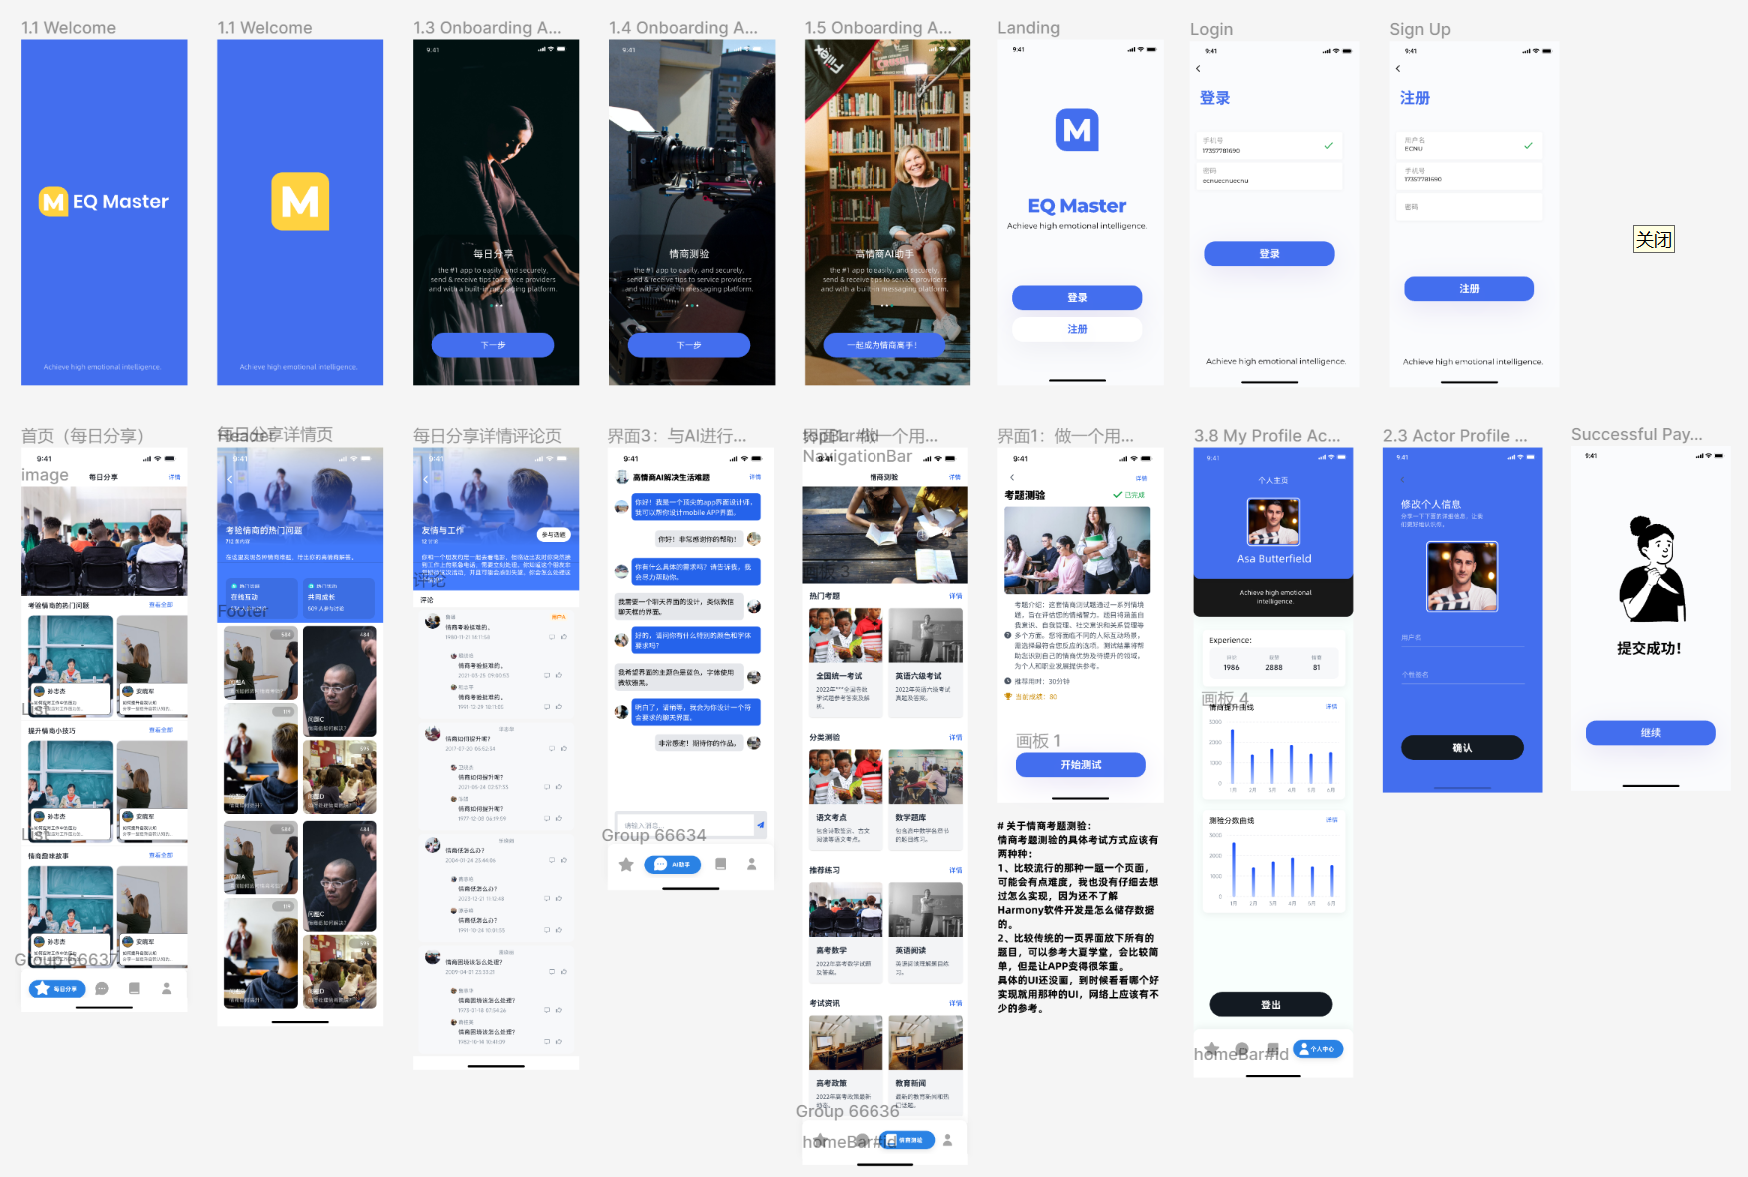

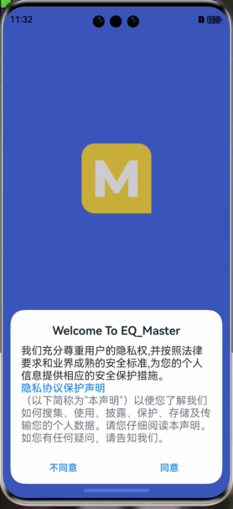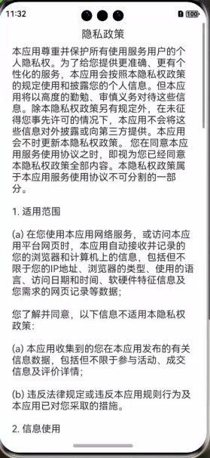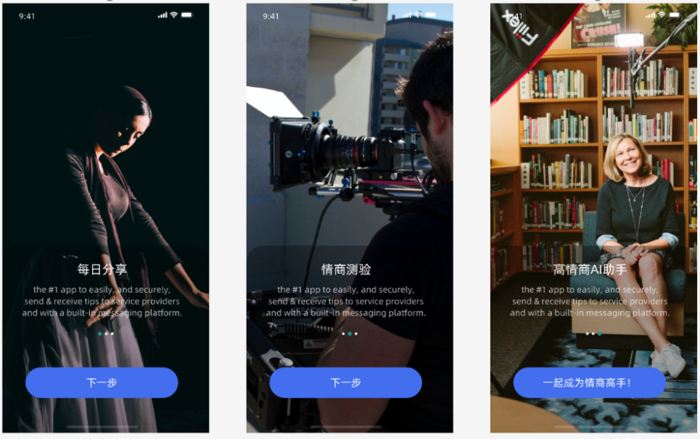

(进入APP时载入页面) （第一次进入APP时的介绍页面）  
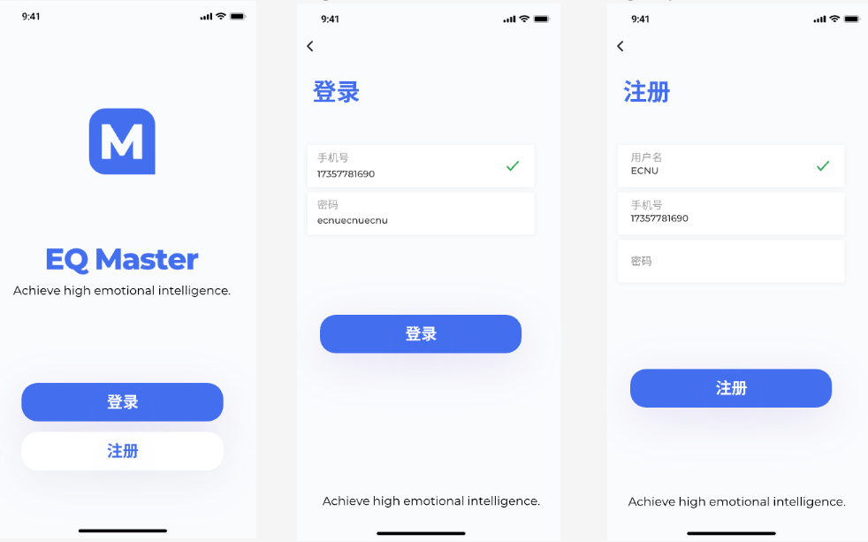 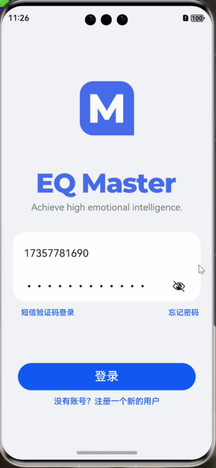 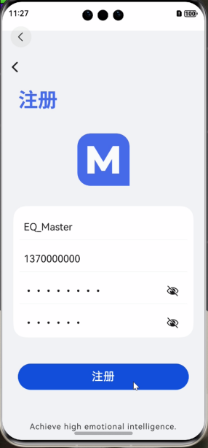

（登录注册模块）

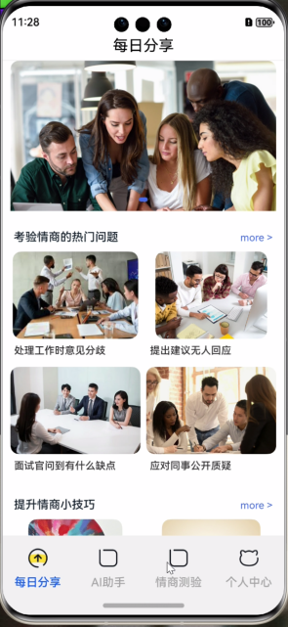 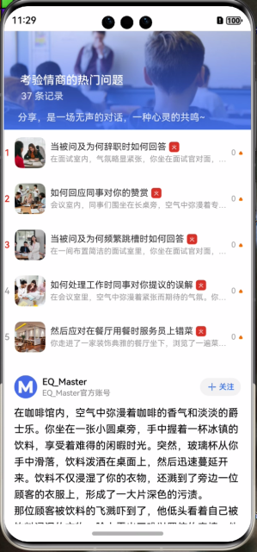 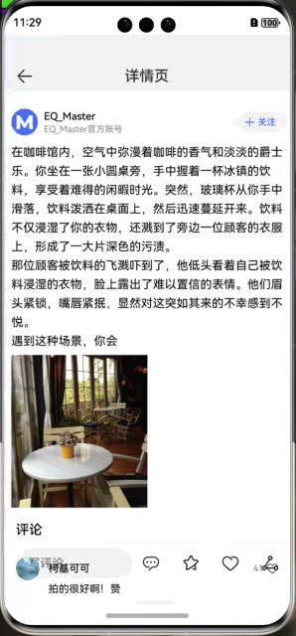li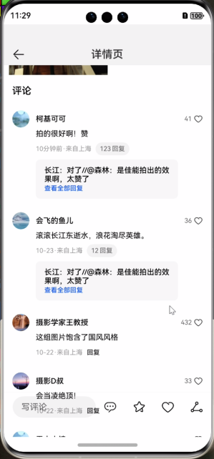

（每日分享模块）

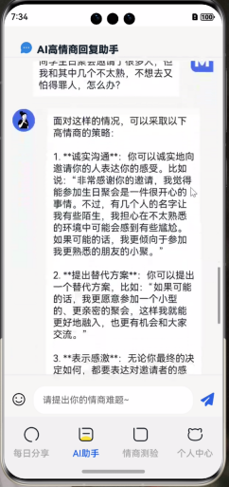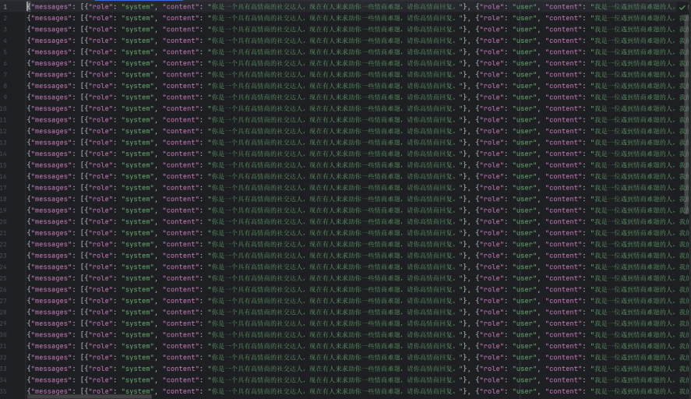 （AI高情商回复模块）

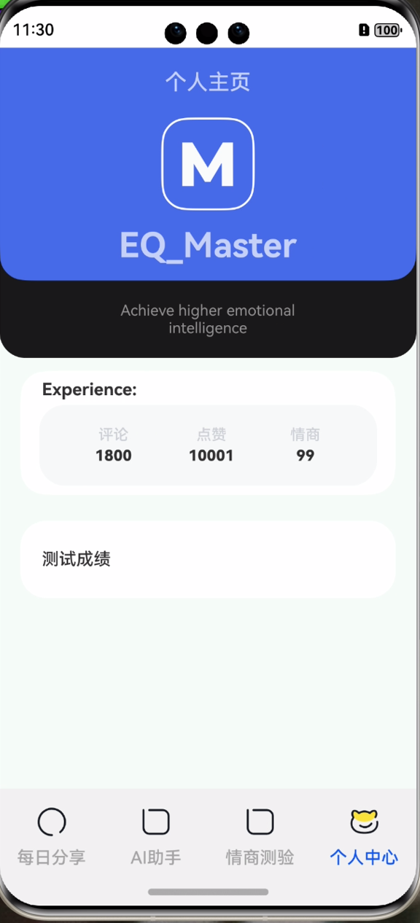 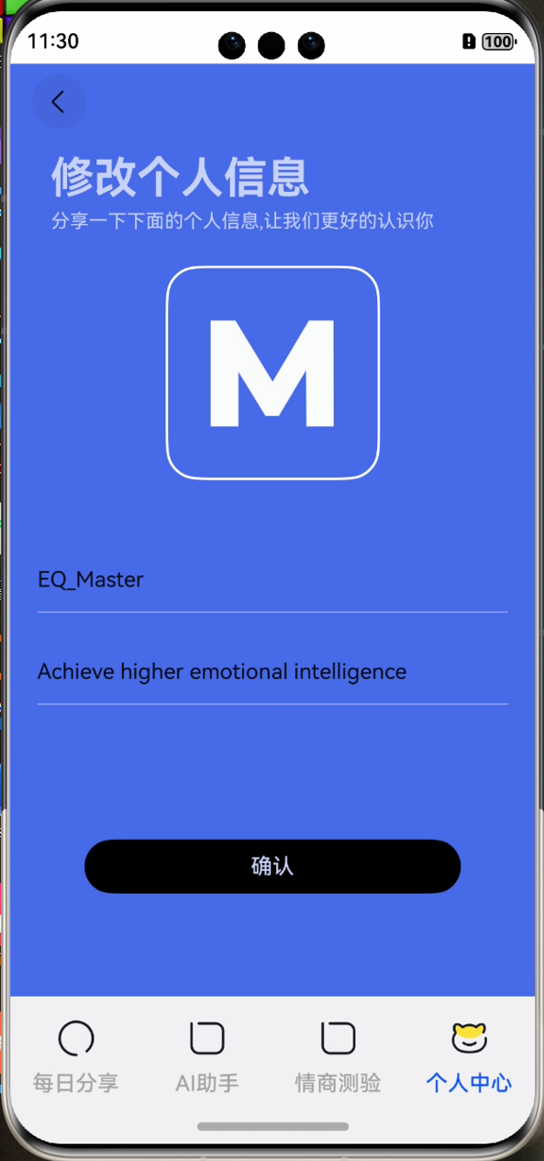 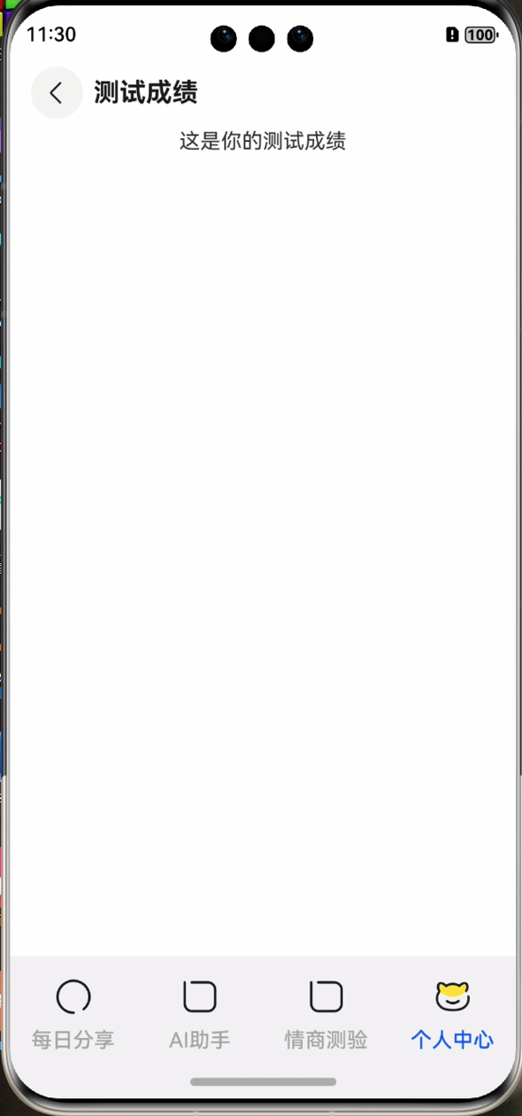 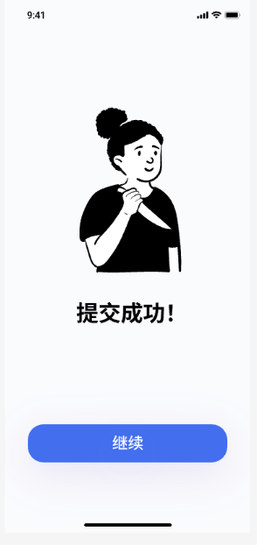

（个人主页）

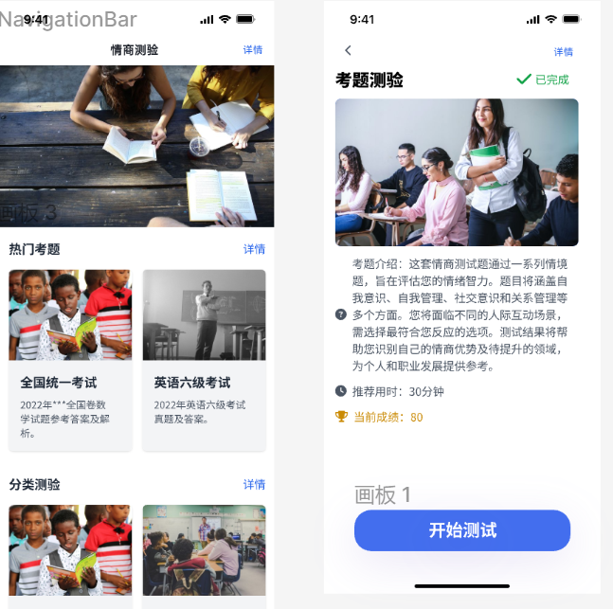

（情商测验模块）

# 五、总结

本项目旨在打造一款全方位提升用户情商的 APP，通过多元化的功能模块，助力用户在生活与职场中游刃有余地应对各种人际交往难题，实现个人成长与情感智慧的飞跃。通过 APP 内的丰富内容，使用户深刻理解情商的内涵、重要性及其在不同生活场景中的关键作用，从而树立正确的情商观念，为后续的情商提升打下坚实基础；借助 APP 提供的情商测试、每日分享的情商小问题以及各类情商提升技巧，全方位锻炼用户的情绪管理、人际沟通、冲突解决等核心情商技能，使其在实际生活中能够灵活运用所学，从容应对各种复杂情境；针对用户在日常生活、职场发展、人际关系等方面遭遇的难题，APP 能够提供切实可行的情商解决方案，帮助用户化解矛盾、改善关系，提升生活质量和工作效率。

相较于市面上其他同类产品，本 APP 涵盖的情商提升内容更为全面，从理论认知到实践技巧，再到问题解决，形成了一套完整的学习与成长体系，能够满足用户在不同阶段、不同方面的情商提升需求。基于用户的情商测试结果和日常互动数据，APP 能够为用户提供个性化的学习路径和提升建议。同时，用户还可根据自身需求，定制专属的情商提升计划，实现精准化、定制化的情商成长。在内容呈现和功能设计上，注重趣味性和互动性，如通过趣味故事、情景模拟、互动问答等形式，让用户在轻松愉悦的氛围中学习情商知识，提高用户的学习积极性和粘性，增强学习效果。

用户通过使用本 APP，将显著提升自身的情商水平，改善人际关系，增强职场竞争力，提高生活幸福感。同时，用户在 APP 中的互动交流也有助于拓展社交圈子，结识志同道合的朋友，获得更多支持与帮助。随着用户情商的普遍提升，社会整体的人际交往氛围将更加和谐，矛盾冲突减少，合作效率提高。此外，高情商的人才更易在各行各业中发挥引领作用，推动社会的创新与发展，为构建和谐社会贡献力量。